Litwa –Nerynga -Nida
Najpiękniejsze wydmy w Europie.
Nida leży przy linii, gdzie kończy się litewska część Mierzei Kurońskiej, zwana przez miejscowych warkoczem, a zaczyna rosyjska. Wyżej są miniaturowe Pervalka i Preila oraz Juodkrante. Razem z Nidą tworzą jedno miasto na Mierzei Kurońskiej - Neryngę.
Mierzeja Kurońskajest półwyspem o długości 97 kilometrów. Południowa cześć należy do okręgu kaliningradzkiego, natomiast północna, licząca 50 kilometrów, należy do Litwy. Mierzeja oddziela wody Bałtyku od Zalewu Kurońskiego. Szerokość półwyspu w najwęższych miejscach wynosi zaledwie 400 metrów. Niepowtarzalną atrakcją Mierzei Kurońskiej są wydmy, które stanowią około 12% powierzchni półwyspu.
Mierzeja ma stałe połączenie promowe z Kłajpedą. Znajdująca się przy przesmyku łączącym morze z zalewem część północna mierzei, Smiltynė, należy administracyjnie do Kłajpedy. Na drugą stronę zalewu pływają regularnie promy. Kilka razy dziennie kursuje również katamaran, którym można dopłynąć na sam koniec litewskiej mierzei. Następną miejscowością, jadąc ku południu, jest malutkie Alksnynė. Na mierzei przechodzi granica miedzy częścią znajdującą się w granicach Kłajpedy, a Neringą, osobną jednostką administracyjną, formalnie miastem składającym się z czterech miejscowości: Juodkrantė, Pervalka, Preila i Nida.
Nida – bałtyckie Zakopane
Nida jest ostatnią miejscowością przed granicą z Rosją. Jest to najpopularniejszy kurort na Litwie. Do znajdującej się w samym „kącie” Litwy Nidy przyjeżdżają turyści nie tylko z całej Litwy. Rokrocznie Nidę odwiedzają tłumy Niemców. Serwujący turystyczne usługi miejscowi Litwini podawali ceny w euro na długo przed tym, jak Litwa weszła do strefy tej waluty. Język niemiecki słyszy się tu tak samo często, jak litewski. Nida ma status podobny do Zakopanego w Polsce. Jest kurortem współczesnej Litwy i był nim również w czasach niemieckich. W XIX wieku przybywali tu liczni artyści. Niepowtarzalne krajobrazy przyciągały artystów z Królewieckiej Akademii Sztuk. Związanych z Nidą nazwisk zasłużonych dla niemieckiej kultury jest bez liku. Najważniejsze z nich to Thomas Mann, który w 1929 roku postanowił mieć tu domek letni.
Miasto Nerynga oraz Mierzę Kurońską, którą wpisano na Listę Światowego Dziedzictwa Kulturowego i Przyrodniczego UNESCO. Neringa
Nerynga to miejsce specyficzne. Powodem tego jest nie tylko fakt, że na jedno miasto składają się cztery osady (Juodkrante, Pervalka, Preila i Nida) oddzielone kilometrami iglastego lasu i wydm, ale także to, że część Mierzei Kurońskiej, która należy do Litwy, nie ma połączenia z lądem. Choć przeprawa promem zajmuje zaledwie 7 min, wiadomo, że dostajemy się w wyjątkowe miejsce.
Zimą miasto zupełnie zamiera. Nawet w jego stolicy, Nidzie, z trudnością można znaleźć otwarty sklep, nie mówiąc o restauracjach czy klubach. Ulice są ciche, przechodniów prawie nie widać. Zalew Kuroński zamarza i możemy zobaczyć rybaków łowiących ryby wiele metrów od brzegu.
Niestety - jest tu drogo. Ulubione przez niemieckich turystów miasto jest na nich nastawione tak bardzo, że większość hoteli i restauracji nie podaje cen w litach, ale - w euro.
Jedną z głównych atrakcji przyrodniczych tego rejonu są wędrujące wydmy na Mierzei Kurońskiej. Piaski, pozbawione naturalnego hamulca w postaci lasów, zaczęły zasypywać nie tylko obszary niezamieszkałe, ale także wsie, cmentarze... Mierzeję Kurońską wpisano na Listę Światowego Dziedzictwa Kulturowego i Przyrodniczego UNESCO. Na jej terenie znajdują się rezerwaty oraz parki krajobrazowe.
Nerynga była dziewczynką-olbrzymem z rybackiej wioski. Pewnego dnia do brzegów przybił morski potwór. A że nie pozwalał on rybakom wsiadać do łodzi, wkrótce w wiosce zapanował głód. Zdenerwowała się, pogoniła potwora, a żeby nigdy więcej nie wrócił, nazbierała do fartucha piasku i wrzuciła do morza. Tak powstał warkocz, który wdzięczni rybacy nazwali imieniem dziewczynki.
piasek narobił rybakom niezłej szkody. Zasypał dwie środkowe wioski aż po dach. Mieszkańcy byli zmuszeni założyć nieopodal nowe osady. - Ale po tym ludzie zaczęli sadzić las. Teraz puszcza ciągnie się wzdłuż całego warkocza i hamuje ruchome piaski - diuny. Najbardziej znana jest na skraju Nidy. Wysoka na 52 metry i niemal do czubka porośnięta lasem. Na górę prowadzą schody. Z polany na szczycie otwiera się widok: na morze, piasek i miasto pod spodem.
Na mierzei dbają o naturę i wygląd. Zabrania się palenia w lesie papierosów i ognisk. Nie wolno chodzić po diunach "na dziko". Wykluczona jest samowola budowlana. Jeśli stawia się dom, to tylko drewniany i parterowy. Pomalowany na czerwono lub granatowo z białymi elementami. Swoim stylem ma nawiązywać do pierwszych budynków w osadzie. - Takich nie ma nigdzie indziej na świecie.
Historia miasta Neringa
Nazwa nerija (lit. mierzeja) pojawia się już w antycznych dokumentach. W bałtyjskim języku Prusów słowo nerija oznacza skok do wody. Mierzeja, na której leży Neringa, formowała się przez stopniowe wydobywanie się na powierzchnię oraz zasypywanie piaskiem wysp morenowych. Lokalną wersję historii powstania mierzei przekazuje legenda (zob. ramka s. 114). Określenie "Mierzeja Kurońska" po raz pierwszy pojawiło się w tekście pisanym w 1322 r.
Od czasu, gdy w Kłajpedzie powstała twierdza Zakonu Kawalerów Mieczowych, północna część mierzei należała do jej komturii. W XIV w. teren ten został ostatecznie podzielony między dwie komturie - podział ten zachował się do dziś (część należąca do komturii kłajpedzkiej należy obecnie do Litwy, część wchodząca niegdyś w skład komturii sambijskiej - do Rosji). Wielokrotnie przechodziła z rąk do rąk - zajmowali ją Szwedzi, Rosjanie i Francuzi. Dopiero w 1923 r. wraz z Krajem Kłajpedzkim przeszła we władanie Litwy.
W 1961 r. cztery osady zostały połączone w jeden organizm administracyjny. W 2000 r. Mierzeja Kurońska została wpisana na Listę Światowego Dziedzictwa Kulturowego i Przyrodniczego UNESCO.
Warto zobaczyć w mieście Neringa
Osada Juodkrante jest znana głównie ze względu na dużą liczbę wyrobów z bursztynu z czasów archaicznych, które tutaj właśnie zostały znalezione. Wydobywanie skarbu przynosiło mieszkańcom - tradycyjnie trudniącym się rybołówstwem - dodatkowy dochód (wcześniej osada była niezwykle biedna i żyło w niej zaledwie kilka rodzin). Pervalka to najmniejsza z osad Neringi, mieszka w niej zaledwie 40 osób. W południowej części Preili znajduje się najwyższa na półwyspie wydma (66 m). Obie osady zostały zasiedlone przez mieszkańców wsi Nagliai oraz Karvaieiai, którzy uciekali przed zasypującym wszystko piaskiem. Nida w dokumentach historycznych po raz pierwszy pojawia się w XIV w. Na obecną miejscowość składają się tereny zajmowane wcześniej przez trzy osady. Jej historia to przede wszystkim dzieje uporczywej walki człowieka z piaskiem.
Będąc w Nidzie, warto zwiedzić kościół ewangelicki (ul. Pamario 43). Neogotycki budynek z czerwonej cegły został zbudowany w 1888 r. Do 1988 r. w kościele mieściło się muzeum, później miejscu przywrócono funkcje sakralne. Podczas seminariów poświęconych Tomaszowi Mannowi odbywają się tu koncerty.
Muzeum Pamięci Tomasza Manna mieści się w pięknym letnim domu, który pisarz zbudował dzięki honorarium za książkę Buddenbrookowie w 1930 r. Spędził tutaj wraz z rodziną trzy lata. W dwóch pokojach na parterze znajduje się kilka fotografii i notatek prasowych, a w pustym pokoju-pracowni stoi krzesło pisarza.
Galeria Bursztynu zawiera kopię unikalnego znaleziska bursztynów z Juodkrante oraz ekspozycję prac wykonanych z tego surowca przez litewskich jubilerów.
Muzeum Historyczne ma swoją siedzibę w budynku biblioteki. Prezentuje historię i życie mieszkańców Mierzei Kurońskiej.
Etnograficzna chata rybacka stanowi filię Muzeum Historycznego - w autentycznej chacie rybackiej przedstawiono życie typowego mieszkańca regionu.
Kościół ewangelicki w Juodkrante (ul. Rezos 56) zbudowano w miejscu poprzedniego, drewnianego, z 1885 r. Jest to neogotycki budynek z czerwonej cegły. Po odzyskaniu przez Litwę niepodległości został przywrócony do funkcji sakralnych.
Na Górze Czarownic (wejście od ul. Rezos) znajdują się drewniane rzeźby litewskich artystów, przedstawiające postaci z bajek i legend. Park kamiennych rzeźb ustawionych na nabrzeżu (ul. Rezos) prezentuje prace w kamieniu artystów z Litwy, Anglii i Szwecji.

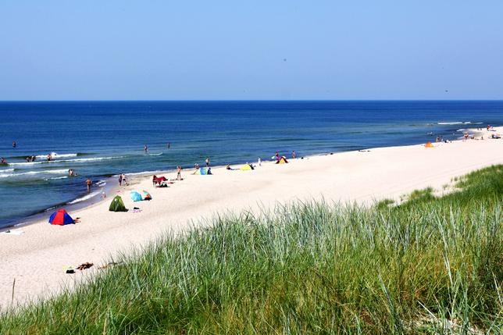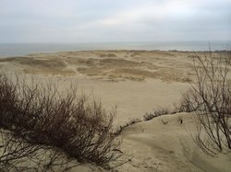
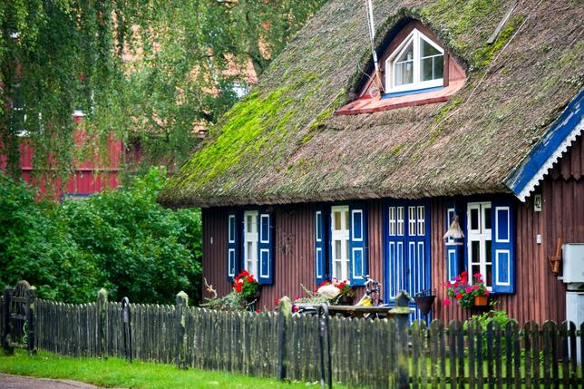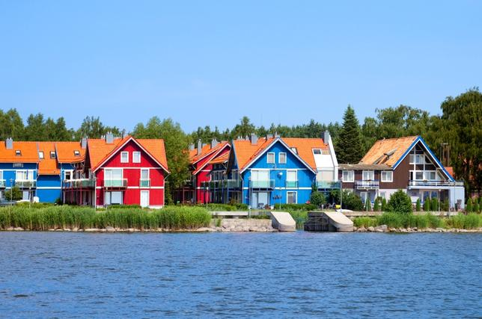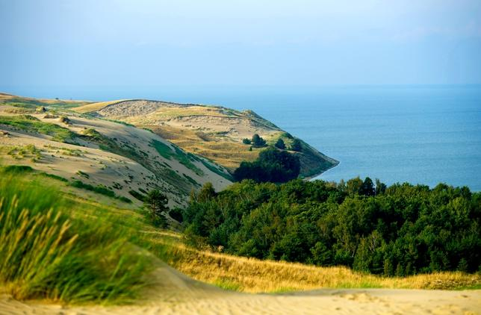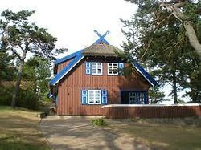
Muzem Tomasz Manna
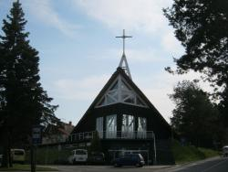 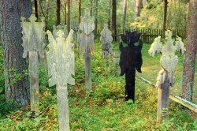
Stary kościół katolicki
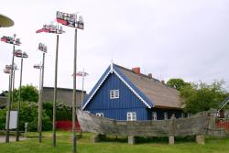 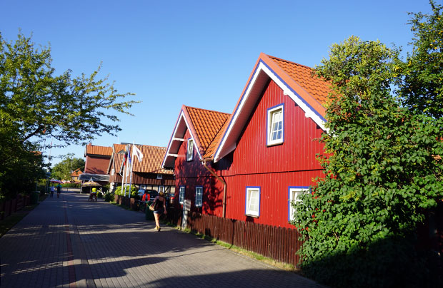
Muzeum etnograficzne
